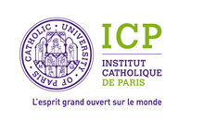 | Institut Catholique de Paris  Theologicum  Faculté de Théologie  et de Sciences Religieuses  Cycle des Études du Doctorat

AVIS DE SOUTENANCE DE THÈSE

Monsieur l’Abbé Bruno LEPEU

Soutiendra une thèse en vue de l’obtention du doctorat de théologie catholique,
sur le sujet suivant :

ÉMERGENCE D’UNE ÉGLISE FRATERNELLE
ET SYNODALE EN CHINE
Analyse théologique d’une enquête auprès de jeunes catholiques chinois
Le lundi 27 mars 2023, À 14 :30
ICP – salle Z16 Paul Ricoeur
74 rue de Vaugirard – 75006 Paris

________________________________Jury de Soutenance________________________

M Le Professeur | Joël Molinario | Président du jury
M Le Professeur | François Moog | Directeur de thèse
M Le Professeur | Sylvain Brison | Rapporteur ICP
M Le Professeur | Christophe Raimbault | Rapporteur ICP
M Le Professeur | Benoît Vermander | Rapporteur externe

Renseignements: ced.theologicum@icp.f

